
以下資料由岱宇國際股份有限公司及其推薦證券商提供，資料若有錯誤、遺漏或虛偽不實，均由該公司及其推薦證券商負責。
以下揭露之認購價格及依據等資訊，係申請登錄興櫃公司與其推薦證券商依認購當時綜合考量各種因素後所議定。由於興櫃公司財務業務狀況及資本市場將隨時空而變動，投資人切勿以上開資訊作為投資判斷之唯一依據，務請特別注意

認購相關資訊
主要業務項目
最近五年度簡明損益表及申請年度截至最近月份止之自結損益表
最近五年度簡明資產負債表
最近三年度財務比率

公司名稱：岱宇國際股份有限公司 (股票代號：1598 )
輔導推薦證券商 | 國泰綜合證券股份有限公司、永豐金證券股份有限公司、亞東證券股份有限公司、德信綜合證券股份有限公司
主辦輔導券商聯絡人電話 | 張智琳02-2326-9841
註冊地國 | (外國發行人適用)
訴訟及非訟代理人 | (外國發行人適用)

輔導推薦證券商認購岱宇國際股份有限公司股票之相關資訊
證券商名稱 | 國泰綜合證券 | 永豐金證券 | 德信綜合證券 | 亞東證券
認購日期 | 100.10.21
認購股數（股） | 1,200,000 | 100,000 | 100,000 | 100,000
認購占擬櫃檯買賣股份總數之比率 | 1.85% | 0.15% | 0.15% | 0.15%
認購價格 | 35
認購價格之訂定  依據及方式 | 岱宇國際成立於1990年，資本額為新臺幣6.48億元，為整合自有品牌、研發設計與加工製造之健身器材廠商，主要產品為家用及輕商用電動跑步機、橢圓機、健身腳踏車、搖擺啞鈴和其他。主要營運據點為台灣，另外在歐美、大陸皆有行銷據點。該公司為國內第一大家用健身器材出口商，同時跨足醫療復健及健康輔助器材。  股票價值的評估方法有很多種，各種方法皆有其優缺點，評估之結果亦有所差異。目前證券投資分析常用之股票評價方法主要包括市價法如本益比法(Price/Earnings Ratio ，P/E Ratio)、股價淨値比法(Price/Book Value Ratio，P/B Ratio)，透過已公開的資訊，與整體市場、產業性質相近的同業及被評價公司歷史軌跡比較，作為評量企業的價值，再根據被評價公司本身異於採樣公司之部分作折溢價之調整；成本法亦稱帳面價值法(Book Value Method)，係以帳面歷史成本資料作為公司價值評定之基礎；另自由現金流量折現法(Discounted Cash Flow Method，DCF )則重視公司未來營運所創造之現金流入價值。其中，成本法係以歷史成本為計算之基礎，易忽略通貨膨脹因素且無法反應資產實際之經濟價值，且深受財務報表所採行之會計原則與方法之影響，將可能低估成長型公司應有之價值；自由現金流量折現法下某些假設，如未來營收成長率、邊際利潤率、資本支出之假設等，在電子相關產業快速變化下對未來之預估甚難準確，使未來現金流量及加權平均資金成本更無法精確掌握，故本次輔導推薦證券商認購岱宇國際僅就本益比法及股價淨値比法進行評估。  該公司認購價格之計算方式，係綜合參酌該公司之所處產業、經營績效、發行市場環境、本益比法曁股價淨值比法及興櫃巿場流動性不足之風險，經與該公司議定之認購價格為35元。  經參酌岱宇國際上市(櫃)、興櫃採樣同業喬山(上市公司，股票代號：1736)、明躍(興櫃公司，股票代號：4151)及祺驊(興櫃公司，股票代號：1593)於台灣證券交易所及財團法人證券櫃檯買賣中心所公告之股價資訊，及前述各公司經會計師查核簽證之財務報告，與上市櫃生技醫療類本益比及股價淨值比，茲評估說明如下：  一、本益比法  註1：股價資訊係擷取自財團法人中華民國證券櫃檯買賣中心及台灣證券交易所網站。  註2：各公司經會計師查核簽證之財務報告。  註3：為財團法人中華民國證券櫃檯買賣中心及台灣證券交易所網站資料。  由上表可知，該公司採樣同業及上市(櫃)生技醫療類股100年7月至100年9月平均本益比在17.21～55.04倍之間，若以暫定認購價格35元與最近一年(99年度)該公司之每股稅後盈餘3.71元為計算基礎，本益比約為9.43倍，較採樣同業及上市(櫃)生技醫療類股本益比為低，考量該公司所比較之同業喬山為上市公司，且集中市場較興櫃市場交易量及流通性為佳，故本益比較該公司為高。而另二比較同業明躍與祺驊均為興櫃公司，價格較不具參考性，故不擬參考其本益比與股價淨值比，與該公司議定之認購價應尚屬合理。  二、股價淨值比法  註1：股價資訊係擷取自中華民國證券櫃檯買賣中心網站及台灣證券交易所網站。  註2：各公司經會計師查核簽證之財務報告。  註3：為財團法人中華民國證券櫃檯買賣中心及台灣證券交易所網站資料。  由上表可知，該公司採樣同業及上市(櫃)生技醫療類股100年7月至100年9月平均股價淨值比在1.43~2.94倍之間，該公司99年度經會計師查核簽證之財務報告所列示之每股淨值為14.22元，如以暫定認購價格35元設算，股價淨值比為2.46倍，介於同業平均水準及上市(櫃)生技醫療類股之股價淨值比間，故與該公司議定之認購價應尚屬合理。  綜上，本次輔導推薦證券商認購岱宇國際股票之價格應尚屬合理。
  項目  公司 | 100.07~100.09平均股價(元)(註1) | 最近四季  每股稅後盈餘(元)(註2) | 本益比(倍)
  喬山(1736) | 61.45 | 3.57 | 17.21
  明躍(4151) | 28.62 | 0.52 | 55.04
  祺驊(1593) | 35.24 | 1.18 | 29.86
  上市股票-生技醫療類 | - | - | 24.74  (註3)
  上櫃股票-生技醫療類 | - | - | 24.87  (註3)
  項目  公司 | 100.07~100.09平均股價(元)(註1) | 最近一季每股淨值(元)(註2) | 股價淨值比(倍)
  喬山(1736) | 61.45 | 25.05 | 2.45
  明躍(4151) | 28.62 | 11.09 | 2.58
  祺驊(1593) | 35.24 | 24.56 | 1.43
  上市股票-生技醫療類 | - | - | 2.38  (註3)
  上櫃股票-生技醫療類 | - | - | 2.94  (註3)

公司簡介(公司介紹、歷史沿革、經營理念、未來展望等)

公司介紹
岱宇國際成立於1990年，為一個結合研發、生產及行銷的專業運動健身器材廠商，產品涵蓋電動跑步機、橢圓機、懶人腳踏車及輕量型健身器等，致力提供客戶高於市場水平的滿意保證，產品行銷世界超過60多個國家。岱宇國際在家用及輕商用的市場中佔有極高知名度，且屢獲國際專業雜誌的Best Buy獎項，近年更通過ISO 9001及ISO-13485認證，持續提供客戶高品質的運動健身器材。

歷史沿革

時 間 | 重 要 沿 革
民國79年06月 | 於台北市成立岱宇國際股份有限公司，設立資本額為新台幣5,000仟元。
民國82年09月 | 辦理現金增資新台幣10,000仟元，增資後實收資本額新台幣15,000仟元。
民國83年09月 | 於美國洛杉磯設立客戶服務中心。
民國88年05月 | 辦理現金增資新台幣14,000仟元，增資後實收資本額新台幣29,000仟元。
民國96年05月 | 辦理現金增資新台幣71,000仟元，增資後實收資本額新台幣100,000仟元。
民國97年04月 | 辦理現金增資新台幣150,000仟元，增資後實收資本額新台幣250,000仟元。
04月 | 購併美國SPIRIT MANUFACTURING,INC.，取得「SPIRIT」品牌。
08月 | 於彰化縣和美鎮全興工業區自建廠房及辦公大樓，開始自行生產。
12月 | 辦理現金增資新台幣115,100仟元，增資後實收資本額新台幣365,100仟元。
12月 | 取得ISO-9001 品質管理系統驗證。
民國98年09月 | 取得同屬全興工業區之二廠，以擴充產能。
11月 | 辦理現金增資新台幣99,000仟元，盈餘轉增資新台幣15,800仟元，增資後實收資本額新台幣479,900仟元。
民國99年02月 | 產品連續二年在美國榮獲“Best Buy”殊榮。
07月 | 轉投資成立「岱宇(上海)商貿有限公司」擴展大陸銷售市場。
10月 | 取得ISO-13485 醫療器材業品質管理系統驗證。
12月 | 飛輪橢圓機及窈擺鈴榮獲台灣精品獎。
民國100年04月 | 辦理現金增資新台幣15,000仟元，增資後實收資本額新台幣494,900仟元。
06月 | 辦理現金增資新台幣15,100仟元，增資後實收資本額新台幣510,000仟元。
07月 | 辦理盈餘轉增資新台幣137,700仟元，增資後實收資本額新台幣647,700仟元。

經營理念
1.秉持「品質、服務、創新」之經營理念，達成組織優化及永續發展之目標。
2.以誠信的態度、務實的作法，在質與量上提供客戶最確實與及時的服務。

未來展望
本公司為因應未來產業發展及整體經濟環境趨勢，藉由訂定各項計畫以規劃公司未來經營方向，進而提升競爭力。茲就本公司短期及長期業務發展計畫概要說明如下：
1.短期發展計畫
(1)行銷策略：
A.擬定並強化SPIRIT及SOLE品牌進入國際目標市場所需之核心能力與代理誘因。
B.拓展SPIRIT自有品牌及SOLE品牌在國際市場之代理商數，進行市場智財權之佈局。
C.協助各品牌之代理商透過行銷手法增加產品能見度，增加市占率，進而增加銷售量。
D.開發SPIRIT在美國及中國市場之經銷據點並提升售後服務效率。
E.爭取全球心肺復甦健身器材與醫療器材大廠之OEM及ODM業務。
(2)研發策略：
A.減少開發時程與開發成本，增加新產品上市之時間與價格競爭力。
B.加速跨入醫療復健及健康輔助器材之產品。
C.提升自主新技術開發設計，加強專利保護增加產品銷售獲利。
D.強化產品外型設計師陣容，增加業務銷售選項。
2.長期發展計畫
(1)行銷策略：
A.提升SPIRIT品牌之品牌價值，使SPIRIT品牌成為各國家用健身器材一線品牌之一。
B.開拓自有品牌在新興市場(中東、中南美、東歐、東協等…)之代理商，增加市佔率。
C.持續建構全球健身器材與醫療器材之行銷通路並爭取合作伙伴加入集團運作。
D.整合市場資訊作為開發、設計、PM新產品開發方向及業務服務之依據。
E.強化美國、中國及國際市場資訊及資源之整合與運用。
(2)研發策略：
A.強化研發團隊，規劃核心產品，建立公司自有之關鍵技術與專利，並持續投入新世代產品之研發，以追求技術領先。
B.結合相關國內外產官學界資源，佈局前瞻性技術，建立自有關鍵技術與專利，進行下一世代新技術與新產品之開發。
C.藉由創新製程與材料應用手法達到節能減碳之目標，提升企業綠色競爭力。

主要業務項目：

主要為電動跑步機、橢圓機、健身車等心肺復甦健身器材及搖擺啞鈴、塑腹器等輕量型健身器材之開發、製造及銷售。
公司所屬產業之上、中、下游結構圖：
管材類沖床類焊接類粉末治金類表面處理類車床類鑄造類軸承類鍊條類曲柄類踏板類馬達類電子類座墊類彈簧類五金類印刷類其他類繩索類塑橡膠類木製品類包裝材料類
截斷加工
沖床加工
焊接加工
塗裝加工
組裝
測試
包裝
OEM/ODM客戶
品牌行銷
健身俱樂部、大賣場、百貨公司、體育用品店、醫院等
一般消費
大眾
上游
原料
中游
岱宇
下游
客戶

產品  名稱 | 產品圖示  及介紹 | 重要用途或功能 | 最近一年度  營收金額  (仟元) | 佔總營收比重(%)
電動跑步機 | 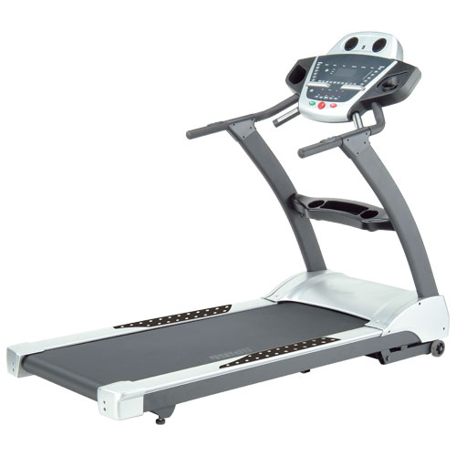 | 跑步機運動練習包含了頻率、強度、時間、目標心跳值共四種主要的變數。適當地運用運動參數，定期地且持續地使用跑步機能提升心肺功能以促進肌肉運動時所需之氧氣與營養之能力，並增加肌肉的耐久力及增進身體的平衡度。 | 1,360,466 | 39.12
橢圓機 | 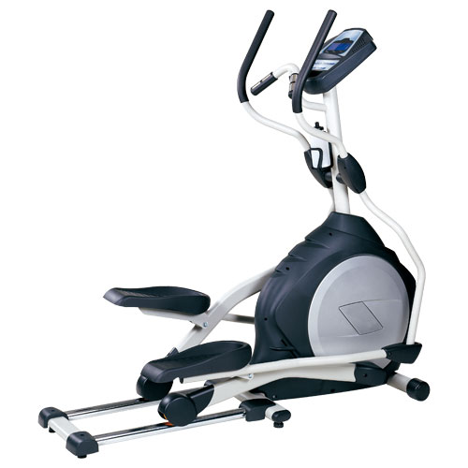 | 橢圓機為提供全身性健身運動，有助雕塑身體線條，加速脂肪燃燒，並提昇協調性、加強核心肌群，且下肢橢圓型的低負荷運動循環，減少運動直接對人體的衝擊，沒有反作用力的產生，能更有效率的運動下半身各個肌肉部位。 | 1,170,447 | 33.66
搖擺啞鈴 | 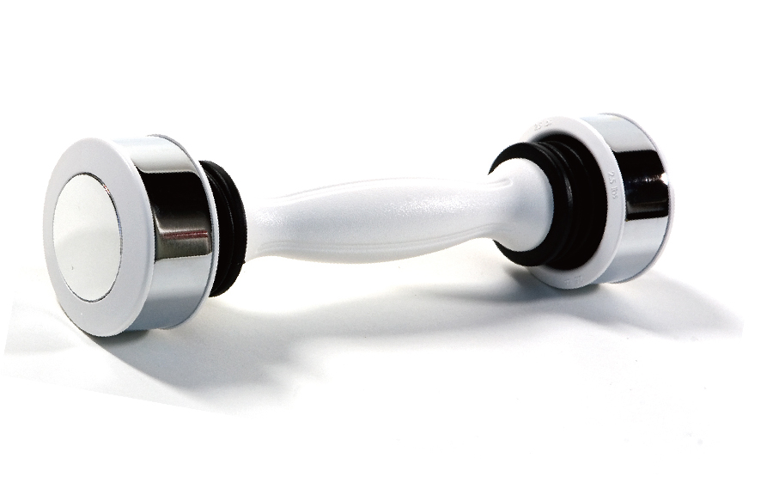 | 搖擺啞鈴異於傳統啞鈴，使用搖擺方式，以特殊”動態慣性”原理，使運動效果加倍(傳統啞鈴4~7倍效果)、更增添運動娛樂性。 | 760,345 | 21.86
健身車 | 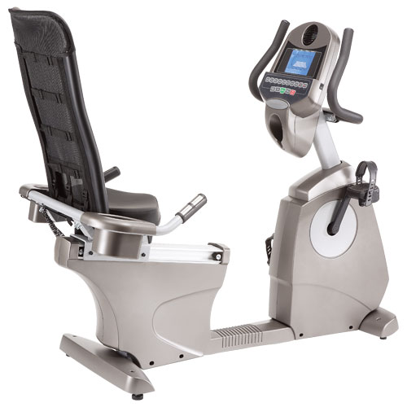 | 健身車可以訓練小腿、大腿的肌肉，並增強心肺功能及促進血液循環。健身車又分家庭版及專業版，此兩種機型又各有不同的運動姿勢及運動效益。 | 140,664 | 4.04
其他 | 零組件 | 用於產品售後服務所需之零件更換 | 45,843 | 1.32
合 計 |  |  | 3,477,765 | 100.00

最近五年度簡明損益表及申請年度截至最近月份止之自結損益表

單位：新台幣仟元
年度  項目 |  | 95年 | 96年 | 97年 | 98年 | 99年 | 100年截  至 8 月份止  (自結數)  (註)
營業收入 |  | 1,272,540 | 1,715,367 | 1,705,553 | 1,799,053 | 3,477,765 | 1,569,113
營業毛利 |  | 75,805 | 104,712 | 134,343 | 189,877 | 524,392 | 198,399
毛利率(%) |  | 5.96% | 6.10% | 7.88% | 10.55% | 15.08% | 12.64%
營業外收入 |  | 128 | 958 | 26,624 | 35,316 | 74,934 | 20,305
營業外支出 |  | 6,510 | 11,248 | 17,577 | 17,986 | 113,539 | 25,804
稅前損益 |  | 10,133 | 15,038 | 16,722 | 36,445 | 195,469 | 34,728
稅後損益 |  | 12,749 | 11,112 | 17,643 | 32,202 | 177,818 | 34,728
每股盈餘（元） |  | 4.40 | 1.46 | 0.79 | 0.81 | 3.71 | 0.54
股利發放 | 現金股利(元) | － | － | － | － | 0.3 | －
股利發放 | 股票股利(資本公積轉增資)(元) | － | － | － | － | － | －
股利發放 | 股票股利(盈餘轉增資)(元) | － | － | － | 0.43 | 2.7 | －
(註)係自結數字，未經會計師查核簽證，因此可能與會計師查核結果存有差異，請投資人於參考時審慎評估。

最近五年度簡明資產負債表

單位：新台幣仟元

單位：新台幣仟元
年度  項目 |  | 95年 | 96年 | 97年 | 98年 | 99年
流動資產 |  | 306,507 | 413,976 | 648,473 | 830,037 | 1,168,929
基金及長期投資 |  | - | 33,256 | 30,159 | 52,761 | 122,076
固定資產 |  | 30,103 | 285,349 | 584,531 | 800,855 | 872,390
無形資產 |  | - | - | - | 10,027 | 12,252
其他資產 |  | 7,528 | 62,396 | 19,021 | 21,996 | 1,838
資產總額 |  | 344,138 | 794,977 | 1,282,184 | 1,715,676 | 2,177,485
流動  負債 | 分 配 前 | 317,156 | 487,851 | 612,188 | 764,768 | 1,080,056
流動  負債 | 分 配 後 | 317,156 | 490,458 | 612,188 | 764,768 | 1,095,356
長期負債 |  | 5,000 | 201,770 | 285,661 | 422,344 | 387,407
其他負債 |  | - | 628 | 115 | 14,151 | 27,750
負債  總額 | 分 配 前 | 322,156 | 690,249 | 897,964 | 1,201,263 | 1,495,213
負債  總額 | 分 配 後 | 322,156 | 690,856 | 897,964 | 1,201,263 | 1,510,513
股本 |  | 29,000 | 100,000 | 365,100 | 479,900 | 479,900
資本公積 |  | - | - | - | - | -
保留  盈餘 | 分 配 前 | (7,018) | 4,095 | 19,131 | 35,533 | 213,351
保留  盈餘 | 分 配 後 | (7,018) | 1,488 | 3,331 | 35,533 | 60,351
長期股權投資  未實現跌價損失 |  | - | - | - | - | -
累積換算調整數 |  | - | 633 | (11) | (1,020) | (10,979)
股東權益總額 | 分 配 前 | 21,982 | 104,728 | 384,220 | 514,413 | 682,272
股東權益總額 | 分 配 後 | 21,982 | 102,121 | 384,220 | 514,413 | 666,972
最近三年度財務比率

年 度  項 目 |  | 97年 | 98年 | 99年
財  務  比  率 | 毛利率(%) | 7.88 | 10.55 | 15.08
財  務  比  率 | 流動比率(%) | 105.93 | 108.53 | 108.23
財  務  比  率 | 應收帳款天數(天) | 80 | 98 | 66
財  務  比  率 | 存貨週轉天數(天) | 26 | 46 | 33
財  務  比  率 | 負債比率(%) | 70.03 | 70.02 | 68.67
投資人若欲查詢該公司更詳細之資料請連結至公開資訊觀測站!!

